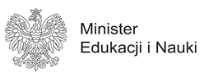
Program „Za życiem”
w Specjalnym Ośrodku Szkolno - Wychowawczym
w Łukowie
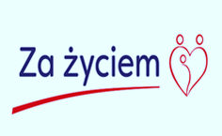
To już druga edycja tego programu realizowana przez naszą placówkę.

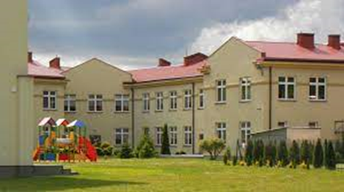
Specjalny Ośrodek Szkolno-Wychowawczy jako wiodący ośrodek koordynacyjno – rehabilitacyjno – opiekuńczy na terenie powiatu łukowskiego organizuje dla dzieci oraz ich rodzin bezpłatne formy kompleksowej, specjalistycznej pomocy.
Adresaci programu:
• dzieci od urodzenia do czasu podjęcia nauki szkolnej, ze szczególnym uwzględnieniem dzieci do 3 roku życia, u których wykryto wady rozwojowe (dzieci niepełnosprawne i zagrożone niepełnosprawnością),
• rodzice/ opiekunowie prawni

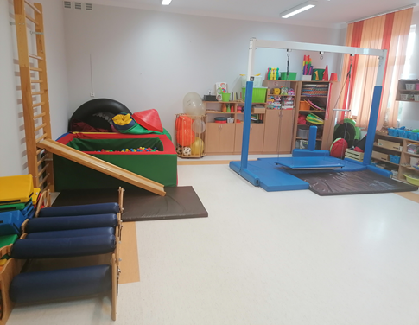
Co nas wyróżnia?
• kompleksowość
• interdyscyplinarność
• holistyczne podejście do dziecka i rodziny
• wieloprofilowość oddziaływań terapeutycznych
• wysoka jakość świadczonych usług
• pomoc i wsparcie adekwatne do rozpoznanych potrzeb dziecka i rodziny.

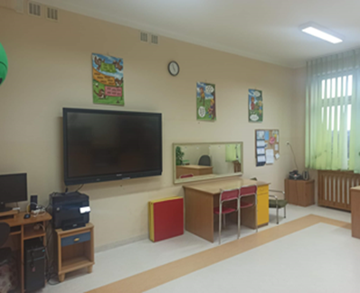
Cel działań:
• zapewnienie dziecku niepełnosprawnemu / zagrożonemu niepełnosprawnością kompleksowej pomocy,
• wsparcie rodziców, udzielanie im fachowej informacji dotyczącej ich dziecka oraz jego problemów rozwojowych,
• skoordynowanie działań wspierających na rzecz dziecka i rodziny,
• zapewnienie interdyscyplinarnego wczesnego wspomagania rozwoju dziecka, umożliwiającego objęcie specjalistyczną opieką dziecka oraz jego rodziny,
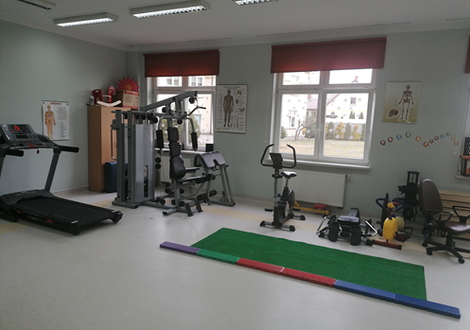
Zakres działań:
• udzielanie kompleksowego wsparcia rodzinom z dziećmi niepełnosprawnym lub zagrożonym niepełnosprawnością obejmującego:
o udzielanie informacji rodzinom,
o zapewnienie usług specjalistów w zależności od potrzeb dziecka i jego rodziny,
o koordynowanie działań służących wykorzystaniu dostępnych usług, w tym zajęć
w ramach wczesnego wspomagania rozwoju dziecka.

Formy i metody terapii:
• rehabilitacja ruchowa, fizjoterapia,
• diagnoza i terapia Integracji Sensorycznej,
• masaż klasyczny,
• Biofeedback,
• terapia logopedyczna,
• gimnastyka korekcyjna,
• tyflopedagogika, terapia widzenia,
• masaż ustno-twarzowy wg. S. Masgutovej,
• Metoda Dobrego Startu,
• Terapia taktylna wg. S. Masgutovej,
• metoda ruchu rozwijającego W. Sherborne,
• Trening Umiejętności Społecznych,
• metoda kinezjologii edukacyjnej P. Denissona,
• metoda F. Affolter,
• metoda M. i Ch. Knillów,
• logorytmika,
• sensoplastyka,
• niedyrektywna terapia zajęciowa,
• metoda floortime

Rodzic starający się o wsparcie w ramach programu przedkłada następujące dokumenty:
1. obowiązkowo minimum jeden z poniższych dokumentów:
- kserokopię opinii o potrzebie wczesnego wspomagania rozwoju dziecka wydaną przez Poradnię Psychologiczno-Pedagogiczną;
- kserokopię orzeczenia o niepełnosprawności z Powiatowego Centrum Pomocy Rodzinie;
- kserokopię orzeczenia o potrzebie kształcenia specjalnego na czas wychowania przedszkolnego wydaną przez Poradnię Psychologiczno-Pedagogiczną;
- zaświadczenie lekarza z kodem ICD-10/ ICD-11;
2. dokumenty dodatkowe:
- wydane przez specjalistów opinie, zaświadczenia oraz wyniki obserwacji i badań logopedycznych, psychologicznych, pedagogicznych i lekarskich;
- dokumentacja medyczna dotycząca leczenia specjalistycznego;
- opinia ze żłobka / przedszkola / lub placówki, do której uczęszcza dziecko.

Informacje dla rodziców starających się o wsparcie
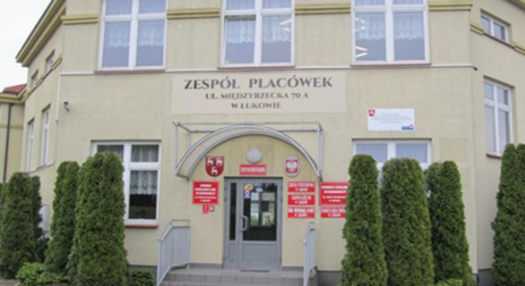
Zespół Placówek
ul. Międzyrzecka 70A
21-400 Łuków
Tel.(025) 798-27-72
e-mail: sekretariat@zsslukow.pl
http://www.zsslukow.pl

